Péndulo de Pohl II: oscilaciones forzadas y resonancia

Objetivo
Construir la curva de resonancia del péndulo de Pohl forzado por un motor y obtener de ella la frecuencia de resonancia, la anchura de la curva y el factor de calidad. Comparar con los valores esperados a partir de las oscilaciones libres y amortiguadas.

Fundamento teórico
El motor mueve periódicamente el extremo del muelle espiral, lo que equivale a un momento externo $M_{0}cosΩt$ sobre la rueda, con $Ω$ la frecuencia del forzamiento:
$$\ddot{φ}+γ \dot{φ}+ω_{0}^{2} φ=f_{0}cosΩt, f_{0}=\frac{M_{0}}{J}.$$
Tras un transitorio, la rueda oscila con la frecuencia del motor, $φ\left(t\right)=Acos\left(Ωt+ϕ\right)$, con amplitud y desfase estacionarios
$$A\left(Ω\right)=\frac{f_{0}}{\sqrt{{\left(ω_{0}^{2}−Ω^{2}\right)}^{2}+γ^{2}Ω^{2}}}, tanϕ=\frac{−γ Ω}{ω_{0}^{2}−Ω^{2}}.$$
La amplitud es máxima en la frecuencia de resonancia
$$Ω_{r}=\sqrt{ω_{0}^{2}−\frac{γ^{2}}{2}}, A_{r}=\frac{f_{0}}{γ\sqrt{ω_{0}^{2}−γ^{2}/4}}.$$
Cuanto mayor es el amortiguamiento, menor y más ancho es el pico; sin amortiguamiento la amplitud de resonancia sería infinita. Para amortiguamiento débil, la anchura de la curva entre los dos puntos donde $A=A_{r}/\sqrt{2}$ es $ΔΩ≃γ$ y el factor de calidad $Q=ω_{0}/γ≃Ω_{r}/ΔΩ$. Para $Ω≪ω_{0}$ la rueda oscila en fase con el excitador ($ϕ≈0$); para $Ω≫ω_{0}$, en oposición de fase ($ϕ≈π$), y para $Ω=ω_{0}$ ambos están en cuadratura ($ϕ=π/2$).

Montaje experimental
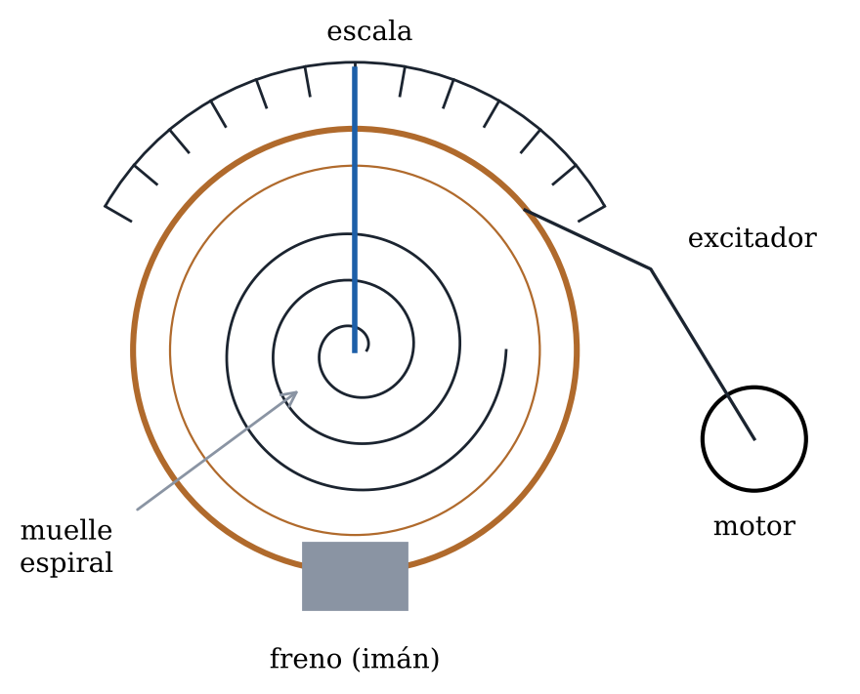
Figura 1. Péndulo de Pohl con el excitador.
El freno se alimenta como en la práctica anterior: salida de alterna de la fuente, rectificador y amperímetro en serie (Figura 2). La salida de continua de la fuente se conecta a las dos hembras superiores del motor. El motor no debe recibir más de 650 mA: antes de encenderlo, poner el dial de corriente continua de la fuente en unos 0,65 A; hecho esto, ya puede girarse el dial de tensión hasta su valor máximo.
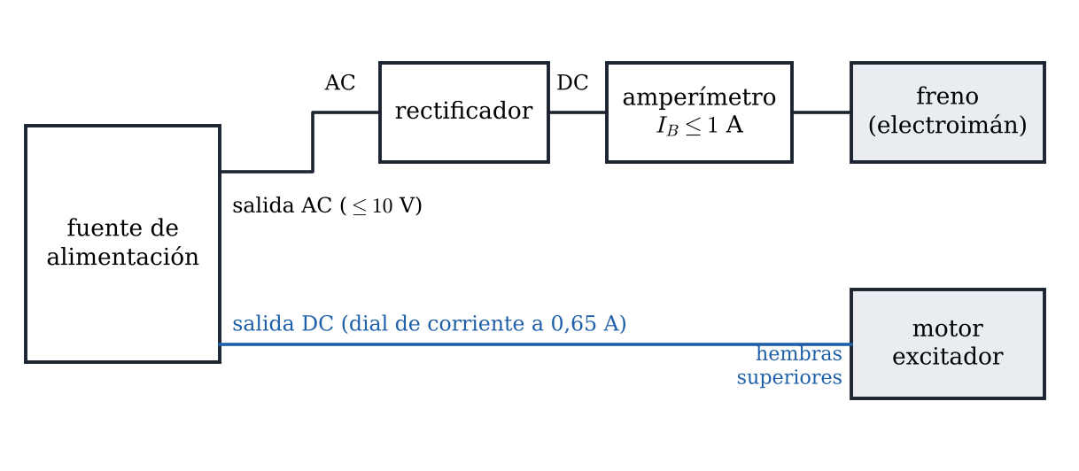
Figura 2. Conexiones del freno y del motor.
La frecuencia del motor se regula con los dos diales de su parte superior: el derecho para el ajuste aproximado y el izquierdo para el fino. El periodo del motor, $T_{f}$, se mide con el cronómetro contando sus vueltas, y $Ω=2π/T_{f}$. La amplitud se lee en el anillo graduado, en divisiones. La flecha blanca de la rueda y la flecha negra del excitador permiten ver el desfase entre ambos.
Precaución: el freno soporta como máximo 1 A (no pase de 10 V de alterna). No trabaje cerca de la resonancia con el freno apagado, porque la amplitud se sale de la escala.

Resultados
Parte A. Oscilaciones libres y amortiguadas. Con el motor parado, medir $T_{0}$ (cinco veces el tiempo de 20 oscilaciones, freno apagado) y, con el freno a $V_{B}$ = 4 V, las amplitudes de los extremos sucesivos para obtener $γ$ como en la práctica anterior. Si ya se hizo esa práctica, pueden usarse sus resultados.
$T_{0}$ = ( __________ ± __________ ) s $ω_{0}$ = ( __________ ± __________ ) rad/s
$I_{B}$ (4 V) = __________ A $γ$ = ( __________ ± __________ ) s⁻¹
Parte B. Curva de resonancia. Con el freno a $V_{B}$ = 4 V, encender el motor y variar lentamente su frecuencia. Para cada valor: medir el tiempo de 5 vueltas del motor para obtener $T_{f}$, esperar a que desaparezca el transitorio (la amplitud deja de cambiar; cerca de la resonancia, 2 o 3 minutos) y anotar las desviaciones máximas a izquierda, $φ^{i}$, y a derecha, $φ^{d}$. La amplitud es su media, $φ=\left(φ^{i}+φ^{d}\right)/2$, porque el punto medio de la oscilación puede no coincidir con el cero. Tomar más medidas en la zona de resonancia (cuando $T_{f}$ se acerca a $T_{0}$) y también por encima de ella. Observar el desfase entre las flechas a frecuencias bajas, en la resonancia y a frecuencias altas.
$t_{5}$ (s) | $T_{f}$ (s) | $Ω$ (rad/s) | $φ^{i}$ (div) | $φ^{d}$ (div) | $φ$ (div) | $ε_{φ}$ (div)
Tabla 1. Amplitud estacionaria frente a la frecuencia de excitación.

Cuestiones
1. Inserte la curva de resonancia ($φ$ frente a $Ω$), uniendo los puntos con una curva suave. Trace rectas verticales en la frecuencia de resonancia experimental $Ω_{r}^{ex}$ (la del máximo de $φ$), en la teórica $Ω_{r}^{t}=\sqrt{ω_{0}^{2}−γ^{2}/2}$ y en $ω_{0}$. Marque también $φ_{max}/\sqrt{2}$ y la anchura $ΔΩ$.
Pegue aquí la gráfica

$Ω_{r}^{ex}$ = ( __________ ± __________ ) rad/s $Ω_{r}^{t}$ = ( __________ ± __________ ) rad/s $ω_{0}$ = ( __________ ± __________ ) rad/s
2. Obtenga de la gráfica la anchura $ΔΩ$ y, a partir de ella, $γ_{res}=ΔΩ$ y $Q=Ω_{r}^{ex}/ΔΩ$, con sus errores. Compare $γ_{res}$ con el $γ$ de la Parte A.
$ΔΩ$ = ( __________ ± __________ ) rad/s $γ_{res}$ = ( __________ ± __________ ) s⁻¹ $Q$ = ( __________ ± __________ )

3. Describa el desfase observado entre la rueda (flecha blanca) y el excitador (flecha negra) para $Ω$ muy inferior a $ω_{0}$, en la resonancia y para $Ω$ muy superior. ¿Concuerda con la teoría?

4. Demuestre las expresiones de $Ω_{r}$ y $A_{r}$ a partir de la condición de máximo de $A\left(Ω\right)$.

